 | Caratula para entrega de prácticas
Facultad de Ingeniería |  | Laboratorio de docencia

Laboratorios de computación
salas A y B

Profesor: | Marco Antonio Martínez Quintana
Asignatura: | Fundamentos de Programación
Grupo: | 3
No de Práctica(s): | 3
Integrante(s): | Camacho Garduño Miguel Angel
No. de Equipo de cómputo empleado: | No aplica
No. de Lista o Brigada: | 4
Semestre: | 2021-1
Fecha de entrega: | 19 de octubre de 2020
Observaciones:

CALIFICACIÓN: __________
Guía práctica de estudio 03: Solución de problemas y Algoritmos

Objetivo:
Elaborar algoritmos correctos y eficientes en la solución de problemas siguiendo las etapas de Análisis y Diseño pertenecientes al Ciclo de vida del software

Actividades:
- A partir del enunciando de un problema, identificar el conjunto de entrada y el conjunto de salida.
- Elaborar un algoritmo que resuelva un problema determinado (dado por el profesor), identificando los módulos de entrada, de procesamiento y de salida.

Introducción:
Un problema informático se define como un conjunto de instancias al cual corresponde un conjunto de soluciones, junto con una relación que asocia para cada instancia del problema un subconjunto de soluciones.
La ingeniería de Software provee métodos que indicar cómo general software en la que éstos abarcan una amplia gama de tareas:
- Planeación y estimación del proyecto.
- Análisis de requerimientos del sistema y software.
- Diseño de la estructura de datos, la arquitectura del programa y el procedimiento algorítmico
- Codificación.
- Pruebas y mantenimiento (validación y verificación)
El Ciclo de vida de un software se define como: Un marco de referencia que contiene las tareas involucradas en el desarrollo, la explotación y el mantenimiento de un producto, desde la definición hasta la finalización de su uso.
Dentro del ciclo de vida, hay que comprender el problema identificando dos conjuntos de datos:
- Conjunto de entrada: Está compuesto por todos aquellos datos que pueden alimentar al sistema.
- Conjunto de salida: Está compuesto por todos los datos que el sistema regresará como resultado del proceso. Estos datos se obtienen a partir de los datos de entrada.
Una vez que se haya entendido lo que solicita el usuario, se procede al diseño de la solución, es decir, el algoritmo. En el algoritmo se trata de proponer una o varias alternativas para dar solución al problema. El algoritmo debe ser entendible para cualquier persona.

Actividades:
Ejercicio 1:
- Dibujar una V invertida

- Trazar una línea que atraviese a la primera a 1/3 de altura

- Trazar una línea que atraviese a 2/3 partes a las primeras 2 líneas

- Trazar una línea que una el último punto con el punto principal y poder formar la estrella de 5 puntas.

Ejercicio 2:
- Dibujar un punto en el centro de la hoja

- Poner el compás sobre el punto y trazar una circunferencia.

- Marcar un punto en la parte superior del circulo

- Sin cambiar el radio, trazar una marca a la izquierda y otra a la derecha.

- Colocar el compás en una de esas marcas y de ahí, sin cambiar el radio, trazar otra marca

- Continuar trazando marcas desde otras marcas hasta tener 6 marcas sobre la circunferencia

- Usar una regla para marcar un triángulo uniendo el punto central superior con los puntos derecha e izquierdas inferiores
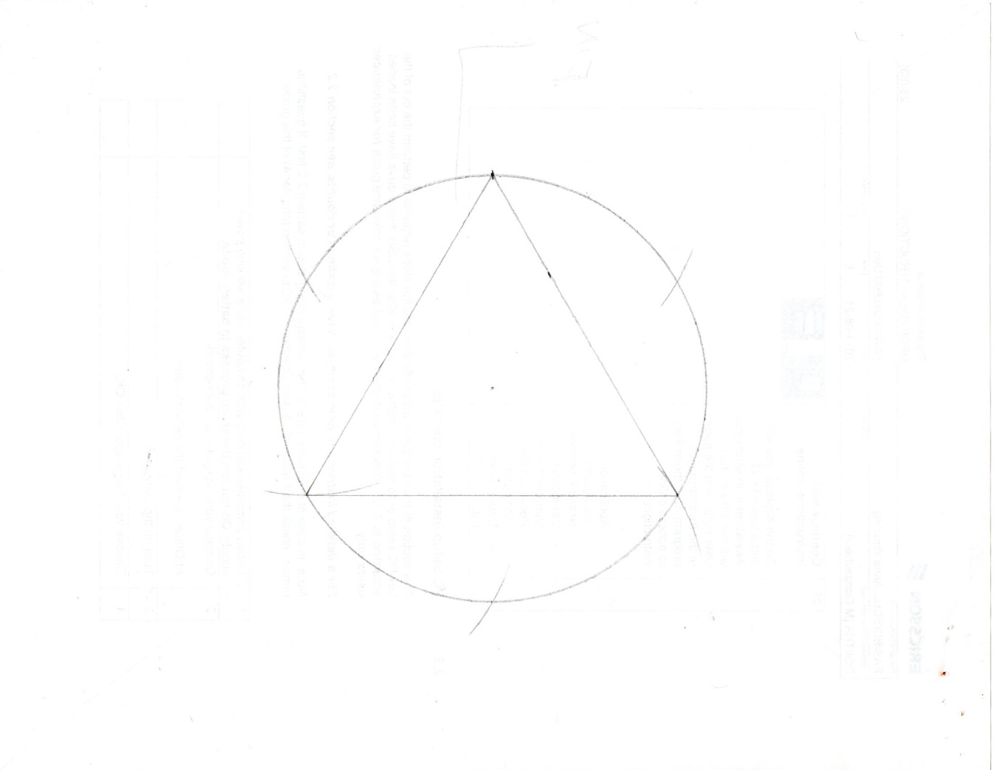
- Usar una regla para marcar un triángulo uniendo el punto central inferior con los puntos derecha e izquierdas superiores

- Borrar la circunferencia.


Conclusiones
Logré obtener lo esperado de los ejercicios de algoritmos. Y me gustó mucho hacer está práctica, a pesar de que me tardé en escanear cada paso de los ejercicios.

Referencias
Solano Gálvez, J. A., García Cano, E. E., Sandoval Montaño, L., Nakayama Cervantes, A., Arteaga Ricci, T. I., & Castañeda Perdomo, M. (6 de abril de 2018). Manual de prácticas de Fundamentos de Programación MADO-17_FP. Recuperado el 19 de octubre de 2020, de Fundamentos de Programación: http://lcp02.fi-b.unam.mx/

